Р.8.2 ЭД «Заявка на оплату расходов»
БАРМ.00002-38 34 06-2 - 3.3. Проведение расходов Стр. 34 – 96

Оглавление
Список сокращений 1
Краткое описание 1
Формирование ЭД «Заявка на оплату расходов» из списка заявок 2
Формирование ЭД «Заявка на оплату расходов» копированием 5
Обработка ЭД «Заявка на оплату расходов» 6
Подписание ЭД «Заявка на оплату расходов» 6
Выгрузка ЭД «Заявка на оплату расходов» по форматам ФК 7

Список сокращений
ЭД – электронный документ
ЗОР – заявка на оплату расходов
ГРБС – Главный распорядитель бюджетных средств
ФО – Финансовый орган
УФК – Управление Федерального казначейства
ЭЦП – электронно-цифровая подпись
ФК – Федеральное казначейство
УБН – Уведомление о бюджетных назначениях
КП – Кассовый план
РР – Расходное расписание
РЗ – Распорядительная заявка
ПОФ – Предельные объемы финансирования
КБК – Коды бюджетной классификации

Краткое описание
Данная инструкция описывает пошаговые действия по формированию и обработке электронного документа «Заявка на оплату расходов» в системе АЦК-Финансы (далее ЭД «ЗОР»). ЭД «ЗОР» предназначен для проведения кассового расхода по лицевым счетам.

Формирование ЭД «Заявка на оплату расходов» из списка заявок
Для формирования заявок, под которые будет в последствии доведено финансирование в системе предусмотрен электронный документ «Заявка на оплату расходов» (ЭД «ЗОР»).

Перед формированием ЭД «ЗОР», предыдущие документы (УБН и КП) по данной строке должны быть на статусе «Обработка завершена». В случае недостаточности Ассигнований, лимитов или кассового плана, ЗОР примет соответствующий статус
Для создания ЭД «ЗОР» выберите пункт меню Документы-Исполнение расходов-Заявка на оплату расходов или нажмите кнопку 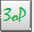.
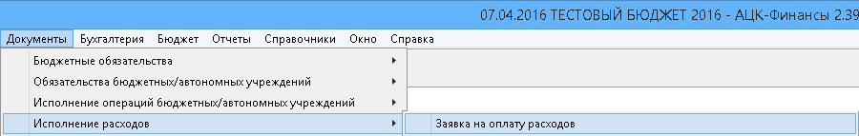
Откроется список ЭД «Заявка на оплату расходов»
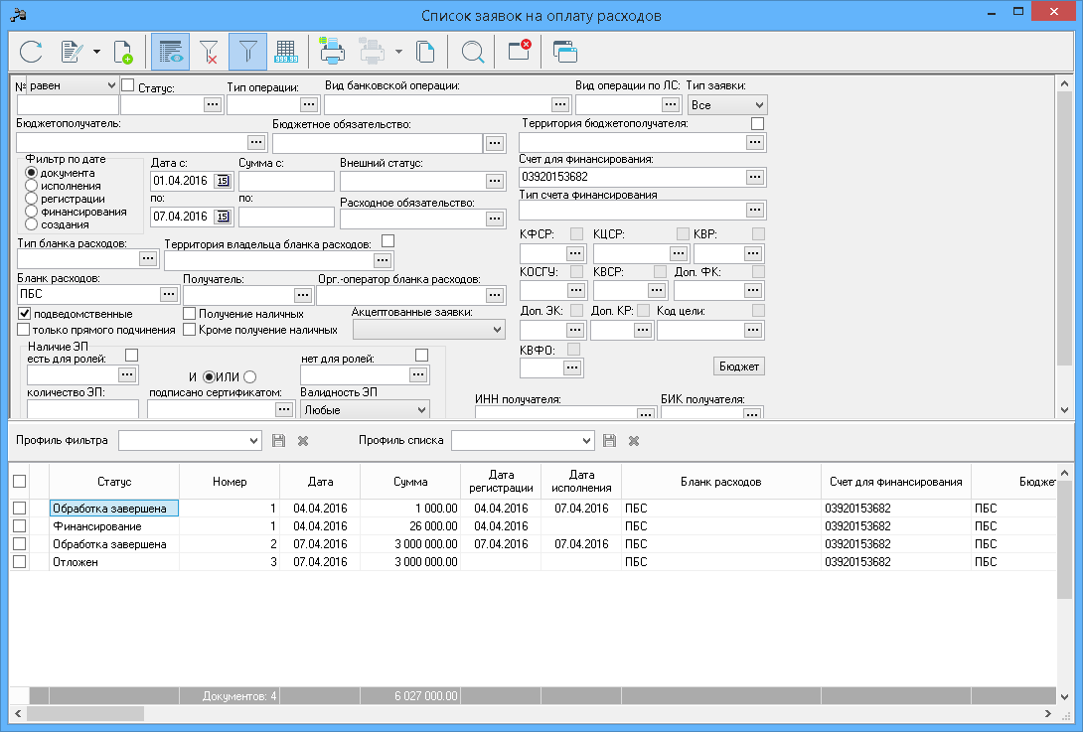

Для создания нового документа, на панели инструментов необходимо нажать на кнопку
В новом ЭД «Заявка на оплату расходов» заполняются следующие обязательные поля:
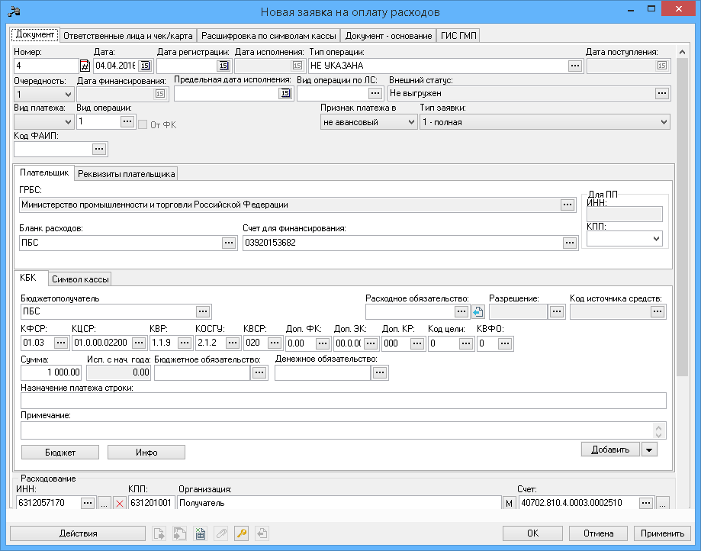
Если платеж по Договору, необходимо указать ссылку на бюджетное обязательство
3. По кнопке «бюджет» выбираем строку, все КБК заполнятся автоматически
2.Выбираем бланк расходов (смета)
1.Выбираем значение:
Очередность, Вид операции

5.Заполняем реквизиты организации-получателя вручную, либо выбираем существующую организацию из общего справочника организаций, либо из локального справочника организаций по кнопке
4.Указываем сумму документа

6. Спускаем полосу прокрутки вниз и заполняем
Назначение платежа, нажав на кнопку
7. Заполняем Идентификатор
платежа, нажав на копку . Либо выбираем из справочника по кнопке

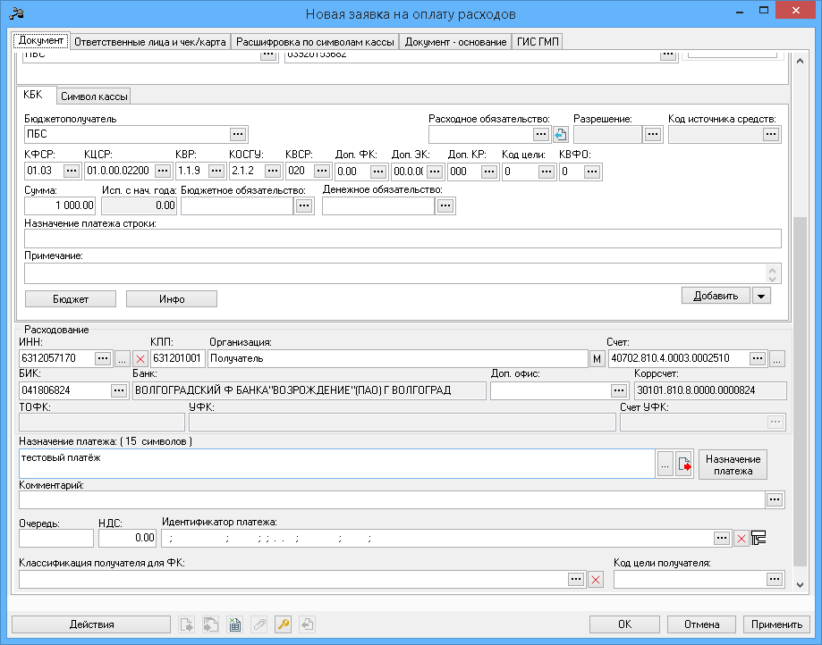
На вкладке Ответственные лица и чек/карта
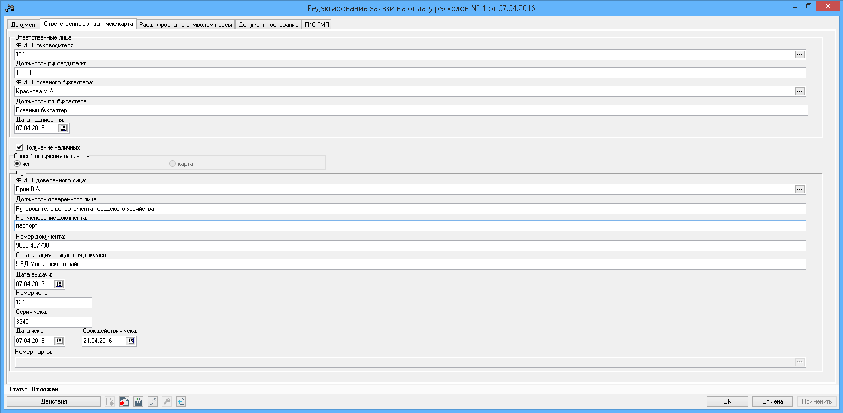
1.Ответственные лица заполняются автоматически, если они указаны в карточке организации Плательщика
2.Чек-бокс Получение наличных устанавливается, если ЭД «ЗОР» предназначена для выдачи наличных средств
Внимание! При установленном чек-боксе «Получение наличных», получателем в ЭД«ЗОР» выступает ФО с банковским счётом для наличных средств 40116*
Во вкладке ГИС ГМП указывается значение уникального идентификатора начисления
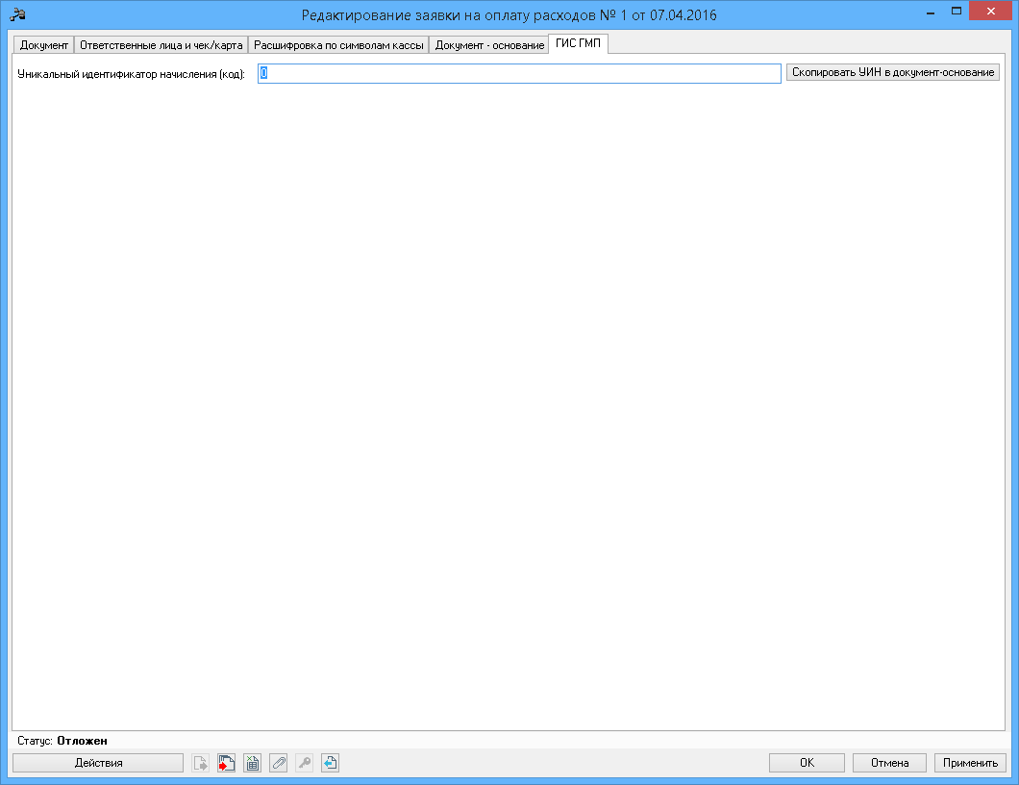
После заполнения всех обязательных полей нажимаем «Применить», ЭД «ЗОР» перейдёт на статус «Отложен».
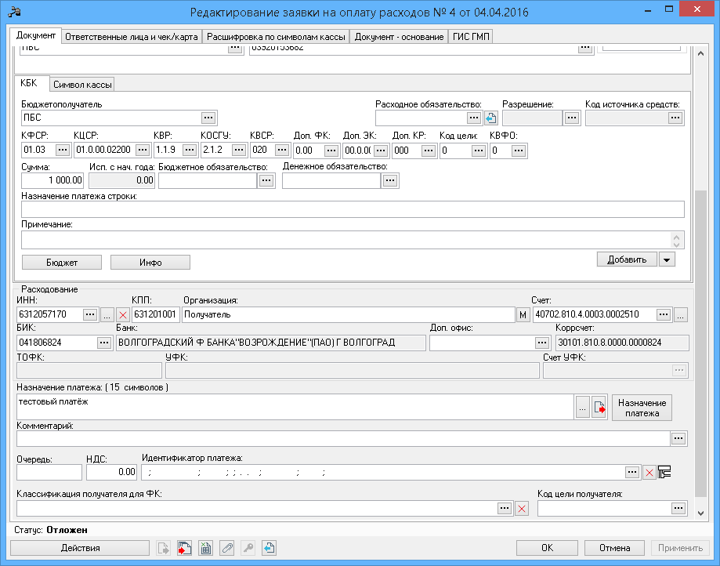

Формирование ЭД «Заявка на оплату расходов» путем копирования
Для облегчения работы в системе предусмотрено копирование документов. Для того, чтобы скопировать ранее созданный документ, необходимо выделить его, поставив чек-бокс напротив документа и на панели инструментов по кнопке  вызвать контекстное меню и выбрать действие «Создать с копированием» или Ctrl+F4, как показано ниже:
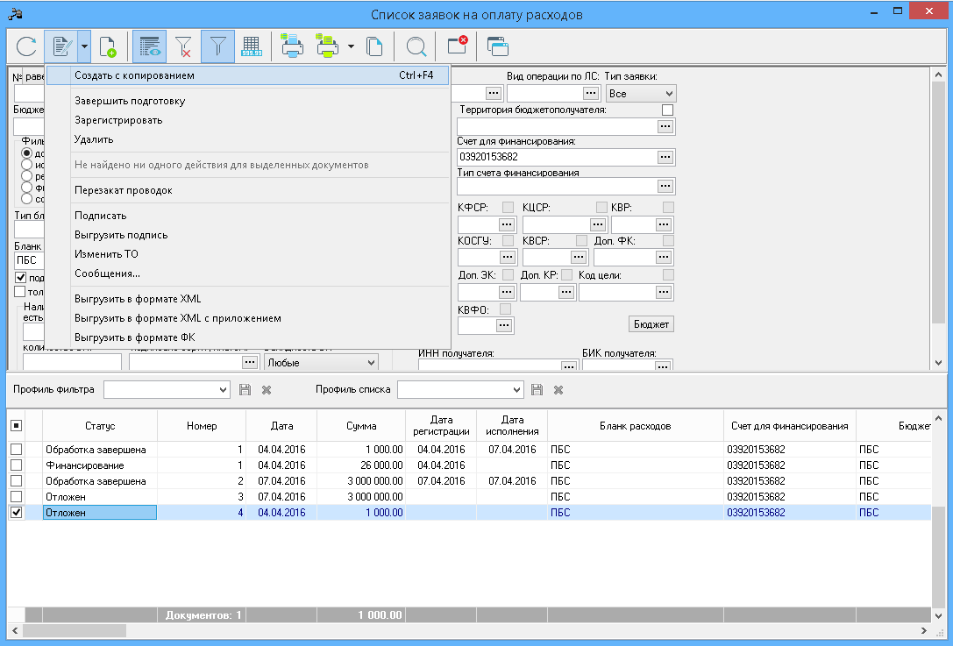
Либо аналогичное действие можно сделать, нажав правой кнопкой мыши по документу и в контекстном меню выбрать действие «Создать с копированием» или Ctrl+F4
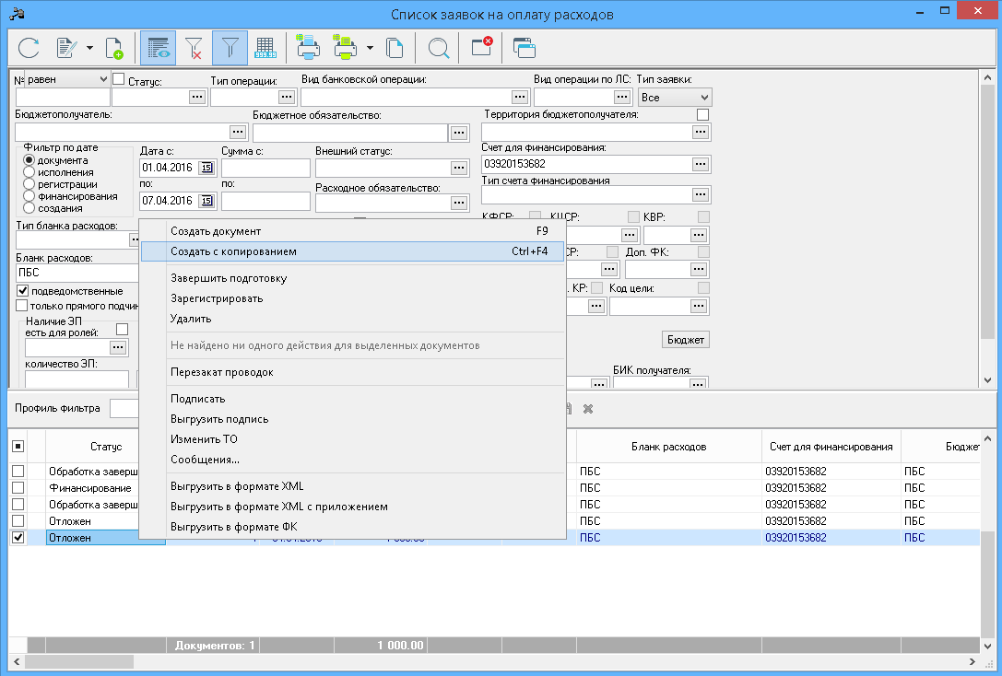

Обработка ЭД «Заявка на оплату расходов»
Для дальнейшей работы с документом, его нужно обработать.
Для этого нажимаем на кнопку «Действие» и выполняем действие «Завершить подготовку» -> «В обработку»-> «Принять».
- ЭД «ЗОР», пришедшие от учреждений принимаются ГРБС в работу на статусе «Есть Лимиты»
- ЭД «ЗОР», пришедшие от ГРБС принимаются Финансовым органом в работу на статусе «Есть Кассовый план»
Документ последовательно пройдет по статусам:

После перехода на статус «Есть лимит» с документом работает ГРБС
После перехода на статус «Есть кассовый план» с документом работает Финансовый орган, который финансирует ЭД «ЗОР».
На статусе «Исполнение» Заявку на кассовый расход необходимо выгрузить в УФК (централизованно или в индивидуальном порядке – зависит от принятой схемы работы), выгрузка ЭД «ЗОР» в УФК описана в инструкции Р.11.Взаимодействие с ФК.
После выгрузки документа в УФК и проведения расхода, на основании данных ФК документ перейдет на статус «Обработка завершена».

Подписание ЭД «Заявка на оплату расходов»
Обратите внимание!
- Для учреждения при выполнении со статуса «Подготовлен» действия «В обработку» система запросит подписать документ электронной подписью.
- Для ГРБС при выполнении со статуса «Есть Лимит» действия «Принять» система запросит подписать документ электронной подписью.
Для того чтобы подписать документ нужно:
- Вставить флешку с ЭЦП.
- В ЭД «ЗОР» нажать на кнопку «Действие» («Есть Лимит» для ГРБС), выполнить действие «Подписать»
- В открывшемся окне по кнопке «Выбрать» указать сертификат пользователя
- Нажать на кнопку «Подписать»
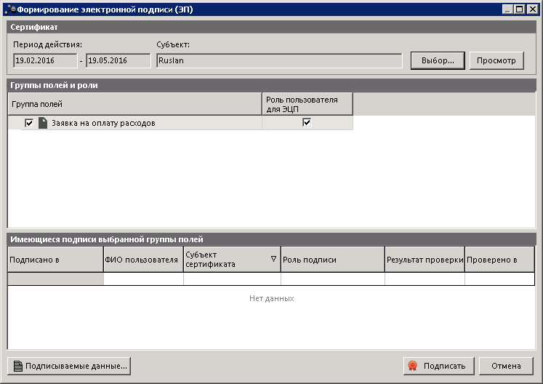
Нажать, после выбора сертификата
Выбрать сертификат пользователя

Выгрузка ЭД «Заявка на оплату расходов» по форматам ФК
Для выгрузки ЭД «ЗОР» по форматам ФК, необходимо выделить документ в списке и по правой кнопки мыши в контекстном меню выбрать «Выгрузить в формате ФК»
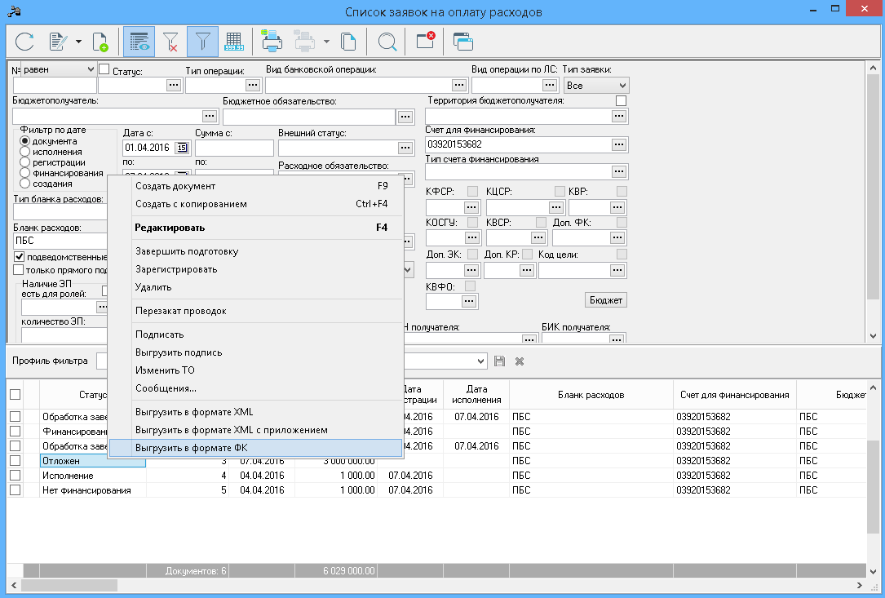
Сформируется структурированный файл с расширением *.ZR в ранее настроенном каталоге Сервис – Параметры пользователя – Exchange
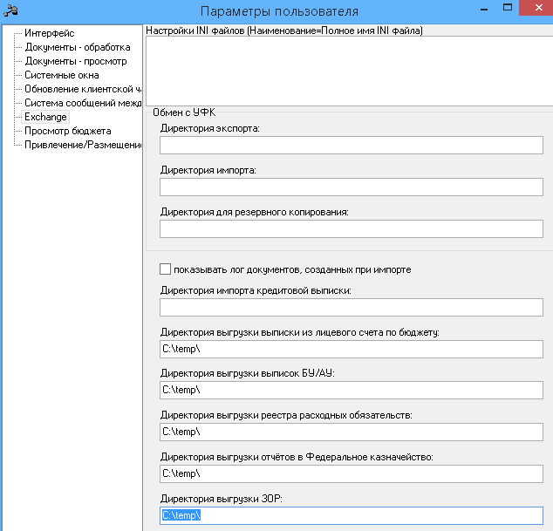
Пример выгруженного файла
FK|TXZR160328|Azk|2.39.0.73||
FROM|4|01087|ПБС|
TO|4215|Отдел №30 Управления Федерального казначейства по Самарской области|
ZR||1|3|07.04.2016||ПБС|03920153682|||920||ТЕСТОВЫЙ БЮДЖЕТ|ФО|02287856|4215|Отдел №30 Управления Федерального казначейства по Самарской области|||||||3000000.00|643||0|1|0|Тест|"АКБ-Регион"|6315632999|631501001||52000000100000000000|ВОЛГОГРАДСКИЙ Ф БАНКА"ВОЗРОЖДЕНИЕ"(ПАО) Г ВОЛГОГРАД|041806824|30101810800000000824|||||||||11111|111|Главный бухгалтер|Краснова М.А.|07.04.2016||||||
ZRST|1|10|00007020100002230242|||051||3000000.00||||

